“Abuelita no, abue”. Fórmulas nominales en el contexto familiar de la Ciudad de México: observaciones según la edad∗.

“Abuelita no, abue”. Nominal forms in the family context of Mexico City: observations according to the age.

DOI: 10.32870/sincronia.axxiv.n78.25b20

Cristal Yeseidy Cepeda Ruiz
Universidad Nacional Autónoma de México (MÉXICO)
CE: cristalcepedaruiz@comunidad.unam.mx / ID ORCID: 0000-0002-2848-9560

Esta obra está bajo una Licencia Creative Commons Atribución-NoComercial 4.0 Internacional

Recibido: 22/10/2019

Revisado: 17/02/2020
Aprobado: 29/03/2020

RESUMEN

El siguiente artículo presenta algunas fórmulas de tratamiento nominal empleadas para apelar directamente a individuos dentro de la familia nuclear y extendida en la Ciudad de México. Dos variables extralingüísticas se analizan, por un lado, el vínculo entre locutor/interlocutor (padre e hijo, hermanos, etc.) y, por otro lado, la edad del colaborador. Los datos provienen de 52 cuestionarios sociolingüísticos aplicados a capitalinos y migrantes de cuatro generaciones. Ofrecemos un análisis cuantitativo que da cuenta de un sistema amplio y complejo que está motivado (no variación libre) y que permite vislumbrar el trato nominal como un continuum.

Palabras clave: Tratamiento nominal. Vocativo. Deixis social. Parentesco.

ABSTRACT

The following article presents some nominal forms of address used to appeal directly to individuals within the nuclear and extended family in Mexico City. Two extralinguistic variables are analyzed, on the one hand, the link between speaker / hearer (father and son, brothers, etc.) and, on the other hand, the age of the collaborator. Data comes from 52 sociolinguistic questionnaires applied to capitalinos and migrants of four generations. We offer a quantitative analysis that accounts for a broad and complex system that is motivated (not free variation) and that allows us to glimpse the nominal treatment as a continuum.

Keywords: Nominal address. Vocative. Social deixis. Parenthood.

1. Introducción
Uno de los fenómenos lingüísticos que permite apreciar con mayor precisión el aspecto social del lenguaje es, sin duda, el tratamiento, entendido este como el recurso por medio del cual un sujeto interactúa y se dirige a otro manifestando, por un lado, rasgos sociales como la edad, clase social, el sexo, nivel educativo, etc., y, por otro lado, factores pragmáticos como el tema, acto de habla, tipo de contexto situacional, estado anímico, etc. El tratamiento puede codificarse en español, uno, a partir de los pronominales de segunda persona singular y plural (tú/usted/vos/ustedes); dos, de los verbos y su flexión (tienes/tiene/tenés/tienen) y tres, a través de una gran variedad de nominales (padre, mamá, marchanta, (mi) amor, señorita, Esteban, etc.) (Calderón, 2010, p.553).
Además de las dificultades que implica la cantidad y complejidad de variables involucradas en la selección/rechazo de una forma o fórmula, el estudio del trato nominal se ha relegado, debido a que conforma un sistema abierto que fluctúa altamente dependiendo de los cambios sociales y de las necesidades comunicativas de los hablantes: “[…] amplitud y complejidad que deriva básicamente de la multiplicidad de elementos y construcciones gramaticales capaces de actuar en el discurso como formas de trato nominal” (Rigatuso, 1994, p.305).
Particularmente, los trabajos sobre el trato nominal empleado en la Ciudad de México (en adelante CDMX), si bien son fundamentales para entender el tema, son pocos y no ofrecen una mirada holística que integre lo social y lo pragmático inherente a las fórmulas, además, el alcance de las variables y variantes revisadas es restringido. Los estudios que reportamos en estas páginas se limitan a inventariar los nominales y sus usos (Vergés, 1963), analizar sus cambios morfo-fonológicos (Álvarez, 1994) o reportar la frecuencia de uso de algunas fórmulas en pocas interacciones (Kim, 2007)
El objetivo de este artículo consiste en observar un contexto particular: la familia, e indagar allí por las fórmulas de tratamiento empleadas entre sus miembros atendiendo a la edad relativa y absoluta entre los sujetos. Utilizaremos los datos de 52 cuestionarios sociolingüísticos y ejemplificaremos, siempre que sea posible, con fragmentos tomados del Corpus Sociolingüístico de la Ciudad de México (en adelante CSCDMX) (Lastra & Butragueño, 2011, 2012 y 2015).
Seguido de esta breve introducción, el lector encontrará los antecedentes teóricos del tratamiento nominal en el español, allí prestamos especial atención a los hallazgos de estudios previos sobre la CDMX; luego, señalamos la metodología seguida en este estudio: identificamos la muestra y el análisis de los datos; posteriormente, reportamos los resultados generales, así como los obtenidos en algunas situaciones particulares y discutimos estos hallazgos a la luz de la bibliografía. Finalmente, indicamos algunas conclusiones de la investigación y presentamos las referencias bibliográficas.

2. Antecedentes
2.1 Generalidades sobre las fórmulas nominales
El tratamiento nominal del español está conformado por sustantivos y adjetivos que operan como vocativos, es decir, son usados por el locutor al dirigirse directamente a su interlocutor para apelarlo, llamar su atención y focalizarlo en el discurso (Real Academia Española & Asociación de Academias de la Lengua Española [RAE-ASALE], 2009, p.3200).
Las fórmulas de tratamiento son divididas tradicionalmente en dos grandes grupos dependiendo del tipo de apelación que manifiestan: connotativa y denotativa. El tratamiento denotativo por antonomasia es el nombre propio, pues a través de este se identifica a un sujeto y se lo diferencia de otros, debido a que hay una relación directa entre el referente y el nombre:
La forma indudablemente más apropiada para este uso de llamada y de señalización es: el nombre propio. Esta afirmación extrae su evidencia de la misma naturaleza de éste. El nombre propio designa, en el acto del habla, un individuo concreto y particular […] (Alba & Sánchez, 1980, p.101).

Por su parte, el tratamiento connotativo se caracteriza por suministrar información social, afectiva y pragmática presente en la relación entre hablante y oyente, pues añade: “a la denominación un componente semántico personal que no se encuentra en su nombre objetivo o natural. Lo que interesa aquí no es tanto la designación del nombre cuanto la actitud del hablante respecto de ella” (Morera, 2017, p.145), a este grupo pertenecen vocativos generales ⎯señor(a)⎯, ocupacionales ⎯arquitecto (a)⎯, nobiliarios ⎯duquesa⎯, de parentesco ⎯padre/madre⎯ y afectividad ⎯(mi) amor⎯, utilizados cuando se desconoce el nombre del interlocutor o bien, cuando se desea aumentar o disminuir la distancia comunicativa:
Yo puedo conocer a la otra persona y su nombre, pero se interpone la barrera de la distancia: una distancia psicosocial (no es de mi grupo), y, por lo tanto, no hay solidaridad, o sociocultural (diferencia de "status"), y, por consiguiente, predomina el poder, la jerarquía, la autoridad. Expuesta así la red de relaciones interpersonales, podernos plantear la hipótesis de que el grado de distancia determina el uso o no-uso del nombre propio (Alba & Sánchez, 1980, pp.103-104).

A continuación, reproducimos la propuesta de Rigatuso (1994) (Cuadro 1), allí, la autora divide las fórmulas en dos grandes grupos: nombre personal (pleno, variaciones morfo-fonológicas y apellido) y términos de tratamiento, entre los cuales están los nominales de parentesco y los sociales.

Cuadro 1. Fórmulas de tratamiento. Modificado de Rigatuso, 1994, p. 304

Términos de tratamiento | De parentesco | Padre/madre, papi/mami, mijito (a), abue, tío(a), suegro(a).
Términos de tratamiento | Sociales | Generales | Señor(a), don/doña, señorita, joven, marchante(a), amigo(a).
Términos de tratamiento |  | Ocupacionales | Presidente(a), ministro(a), doctor(a), padre, poli.
Términos de tratamiento |  | De amistad, cordialidad y afecto | Amigo (a), gordo(a), corazón, apodo.
Términos de tratamiento |  | Honoríficos | Vuestra majestad, su señoría.
Nombre personal | Nombre y variaciones | Leonardo, Diana, Clau, Juanito, Pepe, Lucha.
Nombre personal | Apellido | Gutiérrez, Romero, etc.
(Rigatuso, 1994, p. 304)

2.2 Fórmulas en la Ciudad de México
Los estudios que dan cuenta del trato nominal empleado en la CDMX, tal como señalamos anteriormente, son pocos. En el primero de ellos, Vergés (1963) reporta los nominales (referenciales y vocativos) utilizados en el hogar, las relaciones amistosas, laborales, generales y profesionales de la CDMX de los años sesenta (también incluye notas sobre usos americanos). La autora, a lo largo de su informe señala diferencias generolectales, generacionales y de clase. La importancia de este estudio radica en la amplitud del documento, su detalle y su valor como testimonio del repertorio de una época anterior a la nuestra; allí, podemos apreciar la vitalidad de fórmulas que han caído en desuso actualmente (rorro(a), chino(a), cuate(a), también podemos apreciar factores sociales ligados a los términos y rastrear posibles cambios sociolingüísticos.
Por su parte, en Álvarez (1994), trabajo más delimitado que el anterior, se indaga por el tratamiento familiar afectivo reportado por 60 sujetos de estudios superiores; el autor presta especial atención a los cambios morfo-fonológicos del vocativo, sin embargo, también ofrece información pragmática importante. El dato más relevante para nuestros objetivos consiste en la relación entre variación léxica y el concepto de distancia/cercanía emocional; Álvarez encuentra que en relaciones en las que prima la distancia entre los hablantes (suegros e hijos políticos, prototípicamente) las fórmulas son limitadas, en tanto que hay un mayor número de términos disponibles cuando la cercanía impera (primos, por ejemplo). Además, se observa en los datos un uso frecuente de vocativos comunes que codifican intimidad (en oposición al nombre propio y sus variaciones).
Por último, en años recientes, Kim (2007) analiza el trato pronominal/nominal utilizado por jóvenes universitarios de la CDMX. El autor encuentra que en relaciones horizontales (amigos y novios) se emplea con frecuencia el nombre de pila, el apodo y nominales afectivos como cariño, mi amor, vieja y novia (con la pareja) y güey, carnal, compa, y amigocho (con los amigos): “[…] se observa que generalmente se utiliza el nombre propio en las relaciones solidarias” (Kim, 2007, p.176); en tanto que en relaciones verticales hay un mayor uso de términos de parentesco cariñosos como mamá, abuelito, etc.

3. Metodología
El presente estudio reporta y analiza las fórmulas empleadas por cuatro grupos etarios de la CDMX para dirigirse a sus familiares, nos enfocamos en la edad del locutor, sin embargo, las relaciones que suponemos en este contexto implican la edad relativa del interlocutor (mayor, menor o de la misma edad que el colaborador).
Nos basamos en los principios de la Sociolingüística Variacionista (Weinreich, Labov & Herzog, 1968) y por lo tanto presentamos datos empíricos, a partir de los cuales realizamos un análisis cuantitativo, que pretende demostrar que la variación nominal se relaciona con la variable edad, así como con el vínculo entre los hablantes.

3.1 El instrumento
Los datos se obtuvieron del cuadernillo 2 del cuestionario sociolingüístico aplicado durante el año 2017 en la CDMX, este instrumento recaba información sobre los nominales empleados por el colaborador ⎯fórmula dirigida⎯ y los recibidos de un posible (inter)locutor ⎯fórmula recibida⎯; esta estrategia nos permite examinar el tratamiento a partir del cambio de origon (punto deíctico) y observar la direccionalidad de este: simétrico o recíproco y asimétrico o no recíproco (RAE-ASALE, 2009, p.1250).
El cuestionario nos permitió recabar información precisa (sin necesidad de extrapolar las respuestas de una situación a otra similar) de una gran cantidad de interacciones en el núcleo familiar, los datos, además, se obtuvieron en poco tiempo y llegaron a hablantes de diferentes sectores de la CDMX (García, 2003, p.2).
El cuadernillo se organiza alrededor de cuatro dominios: (1) familia nuclear, (2) familia extendida, (3) trabajo y escuela y (4) Otros (profesiones, desconocidos). Se trata de preguntas semicerradas en las que, uno, el investigador incluyó varias opciones y, dos, el informante puede ofrecer un término no presente en el material.

3.2 La muestra
52 colaboradores fueron seleccionados a partir de una muestra no probabilística por cuotas no equitativas, para lo cual se atendió como variable pre estratificatoria al sexo, edad y nivel educativo de los sujetos. Recurrimos a la estrategia de ‘bola de nieve’, razón por la cual hay amigos íntimos, familiares o desconocidos entre los colaboradores.
Además de las variables pre estratificatorias arriba señaladas, prestamos atención al origen de los informantes, razón por la cual contamos con 36 capitalinos y 16 migrantes internos que al momento de ser encuestados residían por al menos dos años en la CDMX y que provienen de Querétaro, Puebla, Veracruz, Chiapas, Estado de México, Guerrero y Oaxaca. La muestra, entonces, está conformada por 52 sujetos como se ilustra en el siguiente cuadro 2:

Cuadro 2. 52 colaboradores del estudio
Sexo | Edad (generación) | Nivel de estudios | Origen
Hombres: 24  Mujeres: 28 | 1ra. G.: 11 a 24 años: 14  2da. G.: 25 a 34 años: 16  3ra. G.: 35 a 54 años: 10  4ta. G.: más de 55 años: 12 | Básico: 0 a 6 años: 7  Medio: 7 a 12 años: 22  Superior: más de 13 años: 23 | Capitalinos: 36  Migrantes: 16
Fuente: Elaboración propia

3.3 El análisis de los datos
En esta ocasión nos concentramos en dos variables: la edad de los colaboradores y el vínculo familiar que hay entre el emisor y el receptor. En primer lugar, hemos decidido agrupar a los participantes en cuatro grupos según su edad (como indica el cuadro 2). En segundo lugar, incluimos algunas relaciones familiares que ejemplifican el trato en situaciones prototípicamente verticales ⎯padre/hijo, abuelo/nieto, tío/sobrino y suegro/hijo político⎯ y horizontales ⎯hermanos, primos, pareja y amigos⎯.
El estudio repasa cuantitativamente (frecuencias absolutas y relativas) 1600 respuestas extraídas del contexto familiar y ofrece ejemplos tomados del CSCDMX, materiales que nos permiten apreciar el tratamiento in situ. Los ejemplos que presentamos pertenecen a entrevistas, uno, en las que participa de manera esporádica un familiar del informante y dos, diálogos entre un colaborador y un entrevistador que mantienen una relación familiar o de amistad.

4. Análisis y resultados
4.1 Resultados generales
Dentro del contexto familiar (relaciones nucleares y extendidas) recopilamos 1600 respuestas nominales, 816 de ellas son agrupadas en el cuadro 3 y corresponden a las fórmulas dirigidas, en tanto que 784 se presentan en el cuadro 4 y pertenecen a las fórmulas recibidas. Hemos clasificado los nominales bajo ocho categorías: parentesco, general, ocupacional, afectivo, honorífico, nombre (y variaciones), apellido y omisión nominal.
De manera general resalta en el contexto familiar la falta de términos ocupacionales (ingeniero), honoríficos (su señoría), así como del apellido; los datos son congruentes, pues se espera en el contexto de intimidad familiar un uso mayoritario de tratamientos solidarios y de cercanía, rasgos que no suelen asociarse con los honoríficos, ocupacionales y el apellido.
Además, de estos resultados generales extraemos otro aspecto esperable: el contexto familiar es idóneo para los apelativos que refuerzan la relación de parentesco entre los hablantes, así como el trato que codifica confianza, solidaridad y conocimiento como el nombre propio, comportamiento en el que concuerdan las cuatro generaciones. Sin embargo, observamos un cambio en la frecuencia de uso y recepción de estos tratamientos, como fórmula dirigida los términos de parentesco son los más reportados por los cuatro grupos de edad (46.7%), seguido de los nombres (34.8%), en tanto que como fórmula recibida el nombre de pila asume la primera posición (59.4%) y los vocativos de parentesco bajan considerablemente su frecuencia (27.6%). Estos resultados nos permiten inferir, uno, que el patrón de tratamiento seguido por gran parte de los colaboradores varía entre el nominal que usan y el que reciben (trato asimétrico), dos, que estos mismos encuestados poseen más relaciones en las que el nombre o alguna variación de este es más empleado por sus (inter)locutores.
Como trato dirigido destacan sutiles diferencias entre las cuatro generaciones. Los más jóvenes del estudio lideran el empleo de los nominales de parentesco (50.7%) y son los que menos reportan los generales (5.0%); la segunda generación se opone al comportamiento de la primera por utilizar menos que aquellos los términos de parentesco (40.3%) y por usar más los vocativos generales (9.3%), además, en esta segunda generación hay más presencia de nominales afectivos (12.3%); la tercera generación no recurre a la omisión nominal como los demás grupos (0.0%) y usa menos que los otros grupos el nombre propio (32.8%); por último la cuarta generación lidera el uso del nombre (37.1%) y es el grupo etario que menos reporta los términos afectivos (6.8%). Ver cuadro 3.

Cuadro 3. Fórmulas de tratamiento dirigidas en el español de la Ciudad de México, variable ‘edad del informante’: FAMILIA
 | 1ra. G.  11 a 24 años | 2da. G.  25 a 34 años | 3ra. G.  35 a 54 años | 4ta. G.  55 a 69 años | TOTAL
Parentesco | 102/ 50.7% | 95 / 40.3% | 86 / 49.4% | 98 / 47.8% | 381 / 46.7%
General | 10 / 5.0% | 22 / 9.3% | 11 / 6.3% | 15 / 7.3% | 58 / 7.1%
Ocupación | 0 / 0.0% | 0 / 0.0% | 0 / 0.0% | 0 / 0.0% | 0 / 0.0%
Afectivo | 17 / 8.5% | 29 / 12.3% | 20 / 11.5% | 14 / 6.8% | 80 / 9.8%
Honorífico | 0 / 0.0% | 0 / 0.0% | 0 / 0.0% | 0 / 0.0% | 0 / 0.0%
Nombre | 67 / 33.3% | 84 / 35.6% | 57 / 32.8% | 76 / 37.1% | 284 / 34.8%
Apellido | 0 / 0.0% | 0 / 0.0% | 0 / 0.0% | 0 / 0.0% | 0 / 0.0%
Omisión | 5 / 2.5% | 6 / 2.5% | 0 / 0.0% | 2 / 1.0% | 13 / 1.6%
TOTAL | 201 / 100% | 236 / 100% | 174 / 100% | 205 / 100% | 816 / 100%
Fuente: Elaboración propia

De otra parte, las diferencias son un poco más visibles que en el caso anterior (cuadro 3) cuando se examina la fórmula recibida (cuadro 4). Con la segunda generación decrecen sustancialmente los términos de parentesco (15.7%) y aumenta el uso de apelativos solidarios como el nombre de pila (67.2%) y los afectivos (16.2%); con la tercera generación (a quién se asemeja bastante la primera) se emplean más los vocativos propios de la relación familiar (36.6%), baja el uso del nombre (50.6%) y son los únicos en ser apelados mediante algún término general (1.2%); por último, con la cuarta generación no se recurre a la omisión nominal (0.0%) y son los menos tratados en la familia mediante vocativos afectivos (6.2%), indicativo de que el trato afectivo (amor, mi vida, lindo(a)) será más recibido (y dirigido) por los jóvenes que por los mayores de la muestra. Ver cuadro 4.

Cuadro 4. Fórmulas de tratamiento recibidas en el español de la Ciudad de México, variable ‘edad del informante’: FAMILIA
 | 1ra. G.  11 a 24 años | 2da. G.  25 a 34 años | 3ra. G.  35 a 54 años | 4ta. G.  55 a 69 años | TOTAL
Parentesco | 60 / 31.6% | 36 / 15.7% | 63 / 36.6% | 57 / 29.5% | 216 / 27.6%
General | 0 / 0.0% | 0 / 0.0% | 2 / 1.2% | 0 / 0.0% | 2 / 0.3%
Ocupación | 0 / 0.0% | 0 / 0.0% | 0 / 0.0% | 0 / 0.0% | 0 / 0.0%
Afectivo | 27 / 14.2% | 37 / 16.2% | 19 / 11.0% | 12 / 6.2% | 95 / 12.1%
Honorífico | 0 / 0.0% | 0 / 0.0% | 0 / 0.0% | 0 / 0.0% | 0 / 0.0%
Nombre | 101/ 53.2% | 154/ 67.2% | 87 / 50.6% | 124 / 64.2% | 466/ 59.4%
Apellido | 0 / 0.0% | 0 / 0.0% | 0 / 0.0% | 0 / 0.0% | 0 / 0.0%
Omisión | 2 / 1.1% | 2 / 0.9% | 1 / 0.6% | 0 / 0.0% | 5 / 0.6%
TOTAL | 190 / 100% | 229 / 100% | 172 / 100% | 193 / 100% | 784 / 100%
Fuente: Elaboración propia

Los datos extraídos de los cuadros 3 y 4 sirven de guía para ubicar un panorama general del trato nominal familiar empleado por las cuatro generaciones en la CDMX (el análisis nos indica, por ejemplo, que el trato afectivo es propio de los jóvenes); sin embargo, debemos contemplar, por lo menos, dos limitantes de este análisis global que nos impiden hacer deducciones certeras sobre el comportamiento de cada grupo: uno, las diferencias entre las frecuencias reportadas por las cuatro generaciones son pequeñas, dos, al interior de cada categoría (general, parentesco, etc.) existen nominales que codifican valores opuestos: cercanía/distancia, formalidad/informalidad, respeto/confianza, T/V, por ejemplo, los vocativos de parentesco V padre y abuelo(a) y los apelativos T papi y abue.
Ahora bien, en el cuadro 5 presentamos todas las fórmulas de tratamiento recabadas en los 52 cuestionarios sociolingüísticos, allí ubicamos los términos empleados por todas las generaciones y aquellos que son específicos de un grupo de edad. Nótese, además, la complejidad de los nominales empleados en la CDMX, la gran cantidad de términos y la posibilidad de que un vocativo pertenezca a una u otra categoría dependiendo del contexto en el que se inserta, tal como sucede con hermano, manito y carnalque unas veces operan como tratamientos de parentesco propios de la relación entre hermanos y otras veces codifican el rasgo de hermandad proyectándolo a relaciones de amistad y solidaridad máxima como con los primos y los amigos. Ver cuadro 5.

Cuadro 5. Fórmulas nominales de tratamiento reportadas en 52 cuestionarios sociolingüísticos: contexto familiar.
Generación | F. Parentesco | F. General | F. Afectiva
1ra. G.  11 a 24 años | Padre, mami, ama, manito, carnal, agüe, hijito(a), sobrino(a). |  | Gordo(a), amigo(a), hermano.
2da. G.  25 a 34 años | Madre, ama, jefa, mijito(a). | Morro. | Bonita, gordo(a), amigo(a), compadre, carnal.
3ra. G.  35 a 54 años | Hijito(a), sobrino(a). | Don + nombre. | Gordo, amigo(a), mano(a), manita.
4ta. G.  55 a 69 años | Padre / madre, mami, papá / mamá (para los abuelos), hijito(a), sobrino(a). | Doña, don / doña+ nombre. | Bonita, gordo(a).
Todas las generaciones | Papá / mamá, pa / ma, hermano(a), abuelo(a), abuelita, abue, tío(a), tío(a) + nombre, primo(a), suegro(a), hijo(a), mijo(a). | Señor(a), señor(a) + nombre. | (Mi) amor, güey.
Fuente: Elaboración propia

4.2 Tratamiento familiar en situaciones particulares
Una vez que el análisis global ha sido realizado y que sus resultados nos han brindado el máximo de información relevante, examinaremos las situaciones particulares en las que el trato familiar aparece: hijos y padres, abuelos y nietos, parejas, primos, etc.

a. Padres / hijos
Tal como se aprecia en la gráfica 1, el tratamiento nominal dirigido a los padres se concentra, primero, en el uso de términos de parentesco que realzan no solo el lazo consanguíneo, sino el mayor estatus del interlocutor frente al colaborador: papá/mamá, pa/ma, papi/mami, ama, padre/madre; segundo, la omisión nominal y; tercero, otros términos (agrupamos aquí nominales filiales en lengua indígena, por ejemplo). Por su parte, en la gráfica 2 observamos que las fórmulas reportadas por los hijos como provenientes de sus padres son el nominal típico de la relación hijo(a) y sus variantes hijito(a), mijo(a), mijito(a), el nombre de pila con sus modificaciones y vocativos afectivos entre los cuales está el apodo. Gráfica 1 y Gráfica 2:

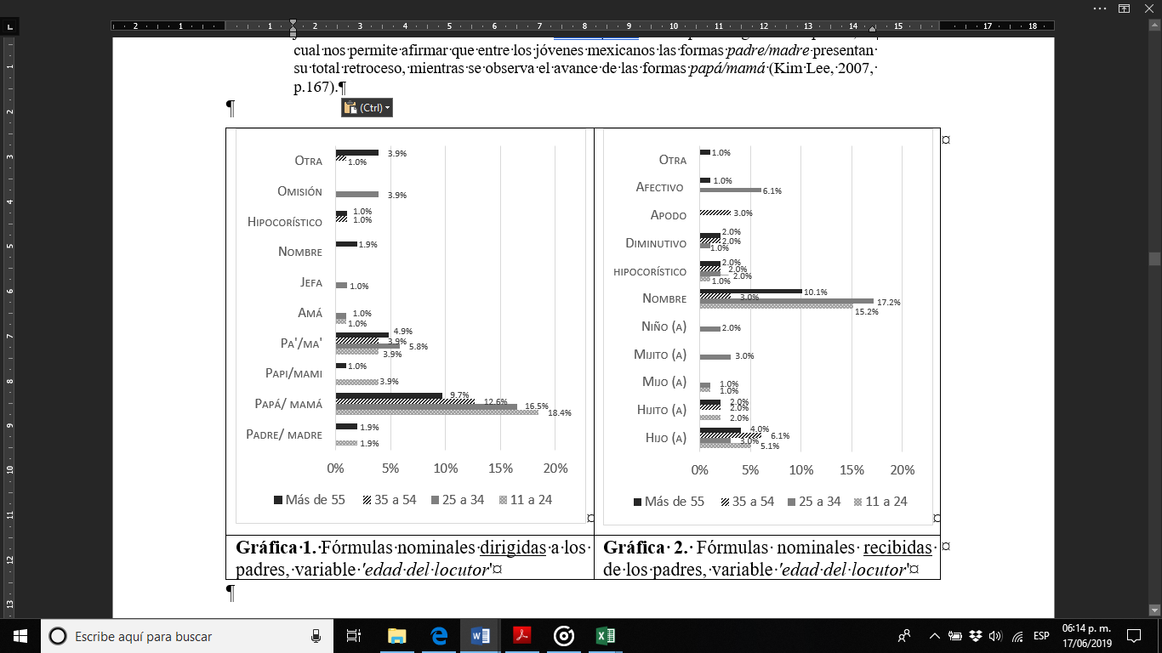
Gráfica 1. Fórmulas dirigidas a los padres, variable 'edad del locutor' (Cepeda, 2019, p.311) | Gráfica 2. Fórmulas recibidas de los padres, variable 'edad del locutor' (Cepeda, 2019, p.312)

Los nominales T papá/mamá son los más empleados por las cuatro generaciones, los jóvenes son quienes más lo reportan (18.4%) (ej. 1) y los mayores de 55 los que menos lo usan (9.7%):

1. Entrevista 81 ME-289-11M-07, Nivel inferior, CSCDMX (2015): (I) informante-m1ix, (P) madre de la informante, (E) encuestador.
E: ¿cuándo cumples veintiuno?
I: el veintitrés de febrero
E: ah pues <~pus> ya mero ¿no?/ como en un <~un:>// ¿un mes?/ ¿más o
menos?
I: ¿como cuánto mamá?/ ay
P: [un mes]
E: [sí como un] mes ¿no?

En tanto que como trato recibido de los padres el nombre de pila lleva la delantera en tres generaciones (especialmente entre la primera y segunda) exceptuando a la tercera que considera recibir como trato el nominal hijo(a) (ej. 2):

2. Entrevista 89 ME-288-12H-07, Nivel inferior, CSCDMX (2015): (I) informante-h3ix, (Q) hija del informante, (P) nieta del informante.
P:<…> baño
I: úchala/ Q {nombre elidido de la transcripción} métela al baño hija
Q: ay papá ya me voy

Dos aspectos llaman la atención. Primero, a pesar de usar fórmulas que reafirman la verticalidad de la relación (parentesco ←→ nombre propio), la diada sostiene globalmente la solidaridad y confianza como rasgo prioritario escogiendo del repertorio fórmulas T (ej. 3). Segundo, el tratamiento V padre/madre parece estar perdiendo fuerza en la actualidad en la CDMX, frente a términos T como papá/mamá (con aumento entre los jóvenes):

3. Entrevista 48 ME-265-21M-06, Nivel medio, CSCDMX (2012): (I) informante-m1mx, (P) hijo de la informante.
I: entonces pues <~pus> eso te hace una fama/ a veces es bueno y a veces es malo/ ¿no?/ porque todo lo que hagas siempre es [más]
P: [mamita]/ ¿los cinco pesos que me ibas a dar ayer?
I: más exagerado/ ¡ay!/ tráeme la crema P {nombre elidido de la transcripción} por favor/ si no no te doy nada/ este

Los resultados coinciden con los obtenidos por Kim Lee:
Para el trato directo con sus padres, el 70% de los informantes dijeron llamarlos con la forma papá/mamá. En menor grado están registradas las formas nominales como jefe(a), padre/madre, nombre propio, pa/ma, papi/mami. Hay que notar que sólo el 7.5% de los jóvenes encuestados informaron usar las formas padre/madre para dirigirse a sus padres, lo cual nos permite afirmar que entre los jóvenes mexicanos las formas padre/madre presentan su total retroceso, mientras se observa el avance de las formas papá/mamá (Kim, 2007, p.167).

b. Abuelos / nietos
El tratamiento empleado con los abuelos se concentra en la categoría de términos de parentesco, en tanto que el utilizado por los abuelos con sus nietos se reparte entre el nombre con sus variaciones y el nominal filial hijo y sus variantes (ej. 4). Gráfica 3 y Gráfica 4.

4. Entrevista 106 ME-292-13M-07, Nivel inferior, CSCDMX (2015): (I) informante-m4im, (P) nieta de la informante.
P: [abuelita]
I: ¿sí?
P: este/ ¿no tiene un aguacatito?
I: ahora <~ora> no compré aguacates/ mi hija<~mija>

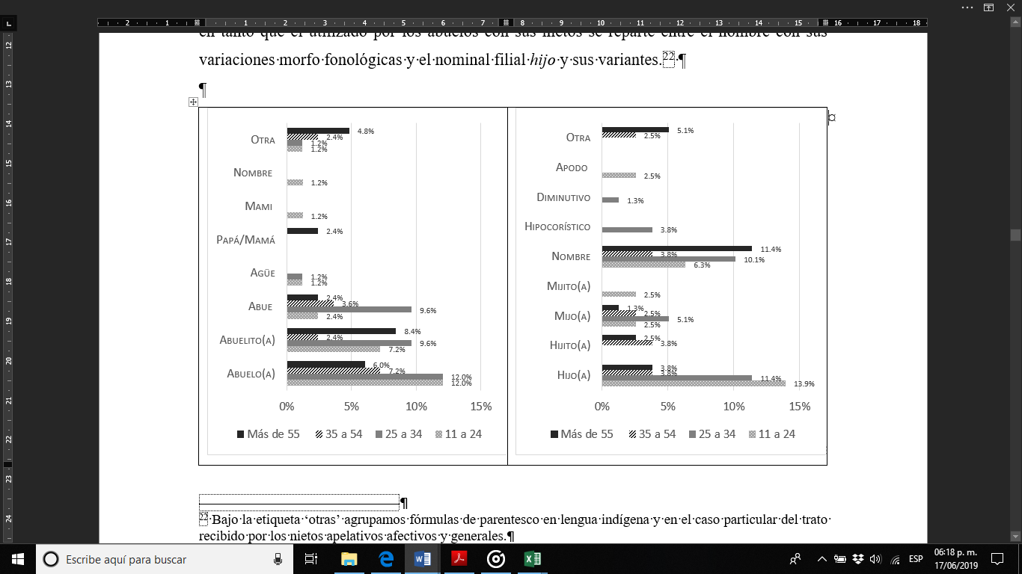
Gráfica 3. Fórmulas dirigidas a los abuelos, variable ‘edad del locutor’ (Cepeda, 2019) | Gráfica 4. Fórmulas recibidas de los abuelos, variable edad del locutor’ (Cepeda, 2019)

En la gráfica 3 podemos notar que el nominal V abuelo(a) goza de bastante prestigio en la actualidad, especialmente entre los jóvenes de la primera y segunda generación (12.0% respectivamente), lo que nos lleva a pensar, uno, que no todos los tratos familiares V tienden a desaparecer en la CDMX (como en el caso de padre/madre); dos, que las situaciones en las que se emplea este término son ligeramente más formales que aquellas en las que se utiliza una variante T y, por lo tanto, hay un mayor distanciamiento o formalidad entre abuelos y nietos que la que observamos arriba entre padres e hijos. El dato es importante porque se revela contra los hallazgos de Kim Lee “La forma nominal más empleada por los jóvenes mexicanos es abuelito(a) (42.5%), y le sigue la forma nominal abuelo(a) (30%)” (2007, p.167).
Otros aspectos relevantes son el poco uso del nombre de pila de los abuelos, el empleo de nominales no prototípicos del vínculo como mamá/papá/mami y el trato más cariñoso por parte de las generaciones más jóvenes.
De otra parte, los nietos de la primera generación son los únicos tratados mediante el apodo (2.5%), en tanto que la segunda es la única generación que recibe alguna variación del nombre: hipocorístico (3.8%) y el diminutivo (1.3%), los colaboradores entre los 34 y 54 años son los menos tratados por su nombre (3.8%), mientras que la cuarta generación lidera el nombre de pila como trato recibido de sus abuelos (11.4%). Destaca en este contexto el término de parentesco hijo(a), pues es más frecuente cuando el sujeto es joven (véase la primera y segunda generación), por lo tanto, el rasgo paternalista surge aquí cuando el individuo tiene más posibilidades de ser soltero, sin hijos o familia propia.

c. Tíos / sobrinos
En la gráfica 5 podemos apreciar que el trato dirigido por los colaboradores a sus tíos se concentra principalmente en el término típico del vínculo, es decir, el nominal tío(a) (ej. 5), seguido de la conjunción con el nombre propio (tío(a) + nombre), resultados que se contraponen a los de Kim Lee, quien señala que: “En el trato con su[s] tíos, la forma nominal más usual es tío/tía + nombre propio (85%). Le sigue el nombre propio (15%)” (2007, p.168). Gráfica 5 y Gráfica 5.

5. Entrevista 67 (ME-198-23M-01), Nivel medio, CSCDMX (2012): (I) informante-m4mx, (E) encuestadora, sobrina de la informante.
E: ¿y en dónde conociste a mi tío Q/ tía?
I: a él lo conocí en un bautizo de una amiga de tu tía T

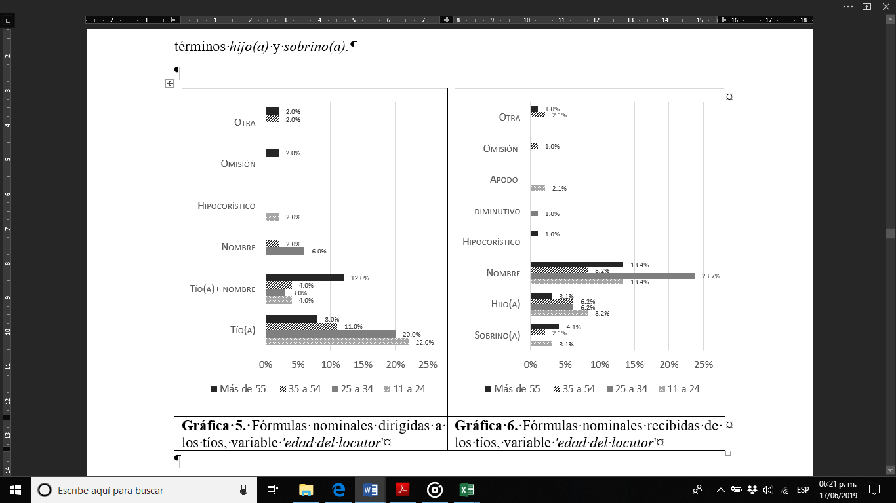
Gráfica 5. Fórmulas dirigidas a los tíos, variable 'edad del locutor' (Cepeda, 2019, p.314) | Gráfica 6. Fórmulas recibidas de los tíos, variable 'edad del locutor' (Cepeda, 2019, p.315)

En la gráfica 5 observamos una situación aparentemente contradictoria: el hipocorístico, por ejemplo, solo es reportado por los jóvenes lo que permite ver una relación más solidaria de estos informantes con sus tíos, sin embargo, los jóvenes también promueven el uso de la fórmula V tío(a) (22.0%), misma que indica un grado de formalidad incluso mayor que el que se obtiene de la combinación tío(a) + nombre. El lector puede notar, además, que a medida que la edad del informante aumenta se recurre menos al nominal tío(a) y que, por el contrario, la fórmula tío(a) + nombre aumenta cuanto se avanza en la escala de edad.
Por otro lado, en la gráfica 6 observamos que las fórmulas recibidas por los sobrinos son mayoritariamente el nombre (trato predilecto para apelar a las cuatro generaciones) y los términos hijo(a) (ej. 6) y sobrino(a).

6. Entrevista 67 ME-198-23M-01, Nivel medio, CSCDMX (2012): (I) informante-m4mx, (E) encuestadora, sobrina de la informante.
I: pues <~ps> es lógico/ hija
E: ay <~a:y>/ sí/ tía/ pero un día la voy a mandar con L de vacaciones

El vocativo de parentesco hijo(a), tal como en el trato recibido por abuelos, es reportado con frecuencia en este contexto con un valor paternalista, especialmente cuando el sujeto es joven (y probablemente no tiene hijos propios), véase, por ejemplo, que hijo(a) es menos reportado por la cuarta generación.
La edad refleja otras diferencias en este contexto: los tíos usan incipientemente el apodo con los sobrinos jóvenes (2.1%), emplean ampliamente el nombre pleno con los individuos de la segunda generación (23.7%), con la tercera destaca el poco uso del nombre (8.2%) y con la cuarta el aumento del nominal V sobrino (4.1%) dato, este último, que refleja cierta formalidad o, por lo menos, la importancia de marcar el lazo familiar entre los hablantes.

d. Suegros / hijos políticos
La relación con los suegros es mucho más distante que la que se tiene con otras figuras de autoridad familiar. Los suegros son individuos que se anexan al círculo familiar mediante lazos, ya no consanguíneos, sino por alianza y es, en ese sentido, que el trato con ellos se caracteriza por la inclusión de fórmulas nominales generales como señor(a) y don/doña, ya escuetos, ya acompañados del nombre, además del término de parentesco prototípico de la relación suegro(a). Gráfica 7 y Gráfica 8.

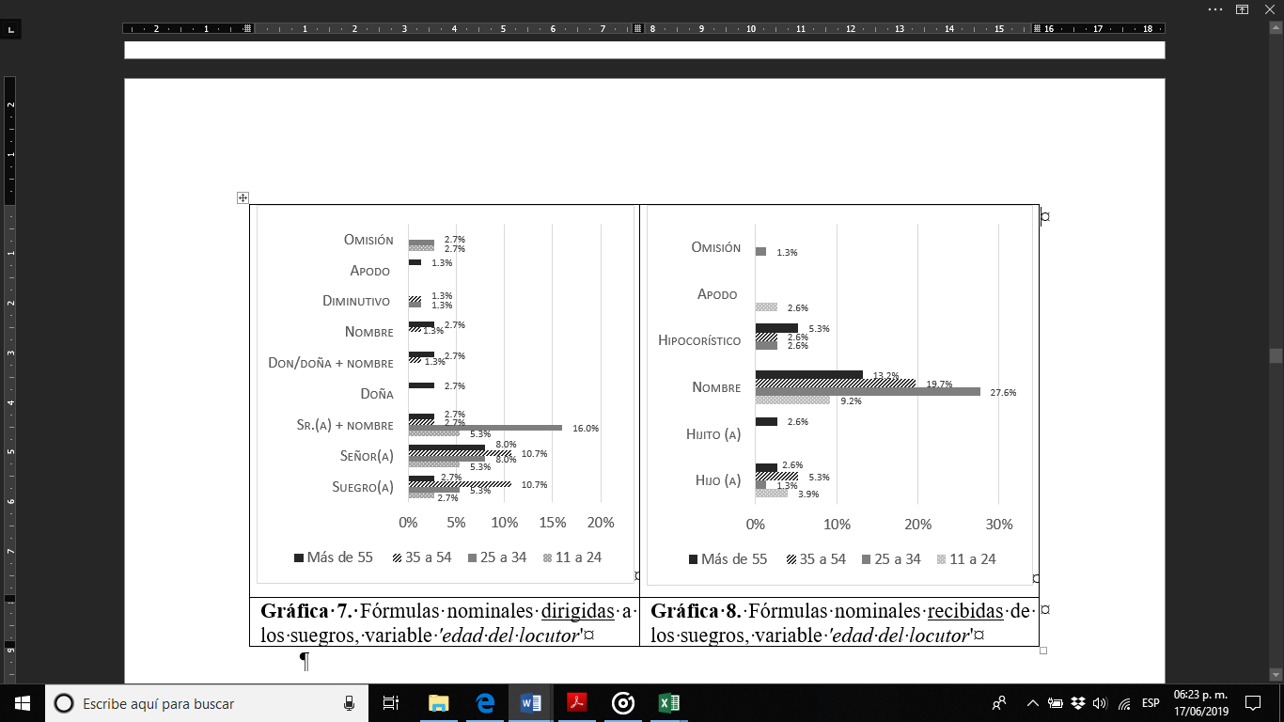
Gráfica 7. Fórmulas dirigidas a los suegros, variable 'edad del locutor' (Cepeda, 2019) | Gráfica 8. Fórmulas recibidas de los suegros, variable 'edad del locutor' (Cepeda, 2019)

La omisión del vocativo es más frecuente cuando los colaboradores son jóvenes (2.7% en cada caso), esto apunta a su indecisión o desconocimiento de la pauta regular de trato a los suegros. Otro aspecto en el que resaltan los jóvenes es su favoritismo por la fórmula compuesta señor(a) + nombre, especialmente entre la segunda generación (16.0%). La tercera y cuarta generación resaltan en la gráfica 7 por ser los grupos que lideran nominales generales como señor, doña, don/doña + nombre, el apodo y el nombre pleno (al parecer estos últimos debido a un vínculo prolongado y a la edad de los hablantes). Un aspecto importante de estos datos es el empleo del nominal V suegro(a) por parte de las cuatro generaciones, resultado que indica que los yernos y las nueras suponen que la relación con sus suegros es +V y, por lo tanto, se opone al comportamiento detectado por Álvarez (1994) quien encuentra un uso más frecuente del nombre propio, frente al término suegro(a): “Entre los suegros y el yerno o la nuera, generalmente el trato es áspero y, para suavizarlo, se recurre a la EI [expresión individualizadora (nombre)] con exclusión de la VC [voz común (suegro(a))], que, además, en estos casos carece de sinónimos” (1994, p.39).
Por su parte, el trato recibido por los hijos políticos se concentra ampliamente en el nombre propio, el hipocorístico y el término hijo(a), tal como se aprecia en la gráfica 8. Con la primera generación resalta el empleo del apodo (2.6%), tratamiento afectivo que destaca los valores de confianza y solidaridad, pero también la asimetría presente entre los hablantes; con la segunda generación el nombre propio despunta ampliamente (27.6%); con la tercera y la cuarta los apelativos paternalistas hijo(a) e hijito(a) que indican un lazo mucho más fuerte, seguramente originado por poseer un vínculo más prolongado con ellos. Adicionalmente, los resultados indican que yerno y nuera, vocativos que implican el lazo familiar en este contexto, han caído en desuso en la CDMX.

e. Pareja
En las gráficas 10 y 11 observamos que el tratamiento nominal dirigido a y recibido de la pareja (novios y esposos del colaborador) se concentra en dos núcleos: el nombre propio (ej. 7) y los vocativos afectivos, entre los que incluimos los apodos y las variaciones morfo fonológicas del nombre.

7. Entrevista 54 ME-279-22H-06, Nivel medio, CSCDMX (2012): (I) informante-h3mx, (P) esposa del informante.
I: es como tú P {nombre elidido de la transcripción} / tú dices que no/ pero tú también por ejemplo/ te mueves en lo que te gusta
P: oh/ sí

Nótese que en las dos gráficas (Gráfica 9 y Gráfica 10.) se encuentran casi las mismas opciones nominales: lo que refleja un patrón recíproco no visto en las situaciones familiares verticales estudiadas hasta el momento (padres, tíos, abuelos y suegros).

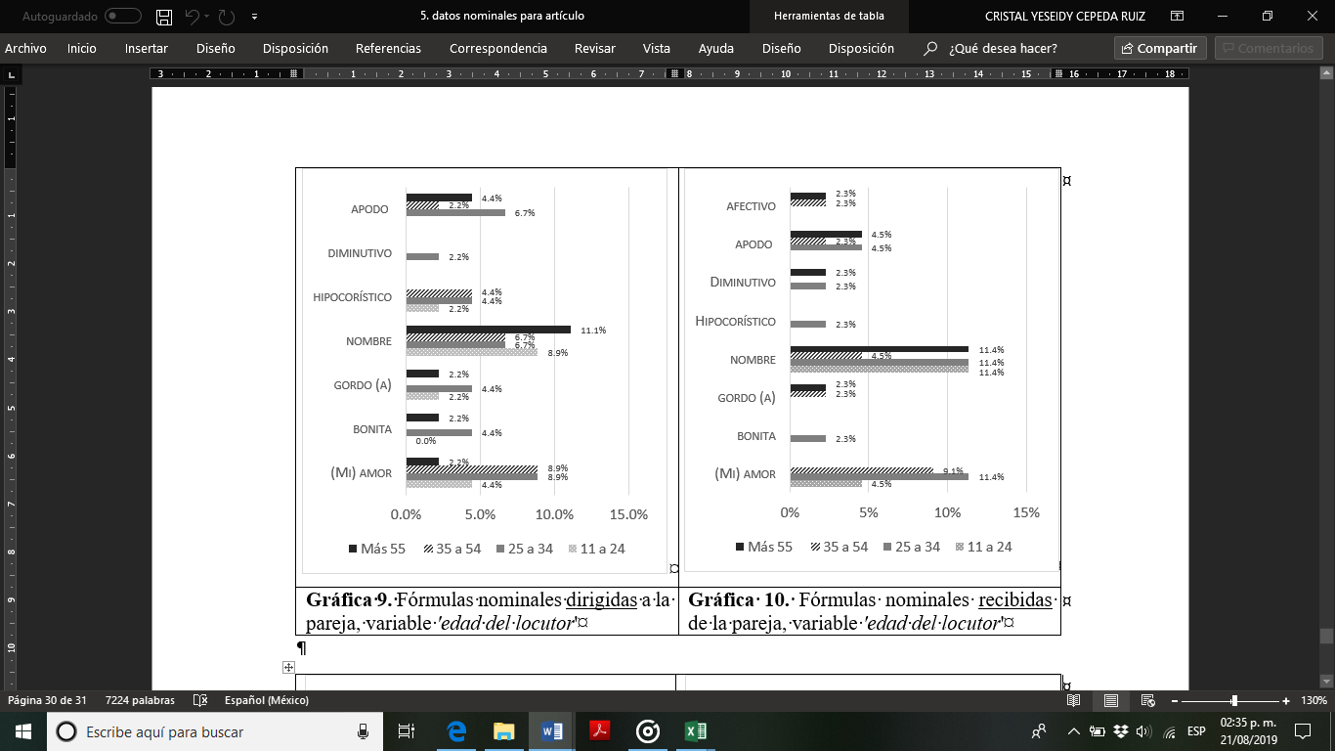
Gráfica 9. Fórmulas dirigidas a la pareja, variable 'edad del locutor' (Cepeda, 2019, p.316) | Gráfica 10. Fórmulas recibidas de la pareja, variable 'edad del locutor' (Cepeda, 2019, p.317)

De manera general, los datos de la gráfica 9 indican que la segunda y tercera generación presentan similitudes entre sí, véase, por ejemplo, la frecuencia de uso de apelativos como (mi) amor, el nombre y el hipocorístico. Los colaboradores de la segunda generación, además, lideran el uso del apodo (6.7%), el diminutivo (2.2%) y los vocativos gordo(a) (4.4%) y bonita (4.4%). La cuarta generación, por su parte, promueve (al igual que la primera) el empleo del nombre de pila para dirigirse a sus parejas.
Como trato recibido de las parejas (gráfica 10) los sujetos entre los 11 y 24 años reportan únicamente el nombre de pila (11.4%) y el vocativo (mi) amor (4.5), entre los 25 y los 34 años los colaboradores son apelados por su nombre (11.4%), la fórmula (mi) amor (11.4%), bonita (2.3%), el hipocorístico (2.3%), entre otros. La tercera y la cuarta generación reciben el apodo y el vocativo gordo(a), que en situaciones específicas como con las mujeres, suele ser menos reportado por asociarse negativamente con el peso del individuo (Castellano, 2008; Cepeda, en prensa, entre otros).
Por último, como trato dirigido y recibido la primera generación reporta más el nombre que el nominal afectivo (mi) amor, dato que se corresponde con los resultados de Kim Lee:

La forma nominal más usual para el trato con los esposos es el nombre propio, registrado en el 44.4% de los casos. Y hay otras maneras de llamarlos: (mi) amor, amorcito, cariño, apodo, querida, vieja. […] La forma nominal más usada para nombrar a los novios es el nombre propio (67.6%). Hay otras formas más: apodo, cariño, vieja, novia, compa, mi amor (Kim, 2007, p.170).

f. Hermanos
Entre hermanos destaca el empleo del nombre pleno en las cuatro generaciones, sin embargo, al observar las frecuencias presentes en las gráficas 11 y 12 notamos leves diferencias en el trato recibido y dirigido por los colaboradores. Otros tratos reportados en este contexto son términos afectivos que resaltan el sentido de solidaridad que se presenta en esta situación.

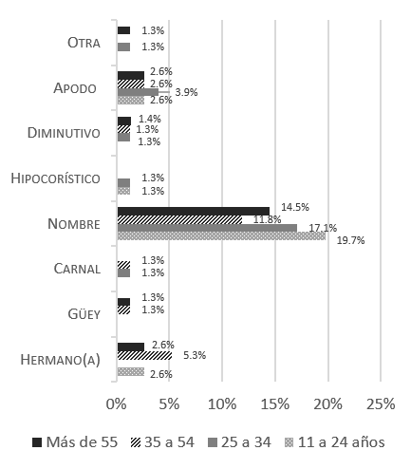 | 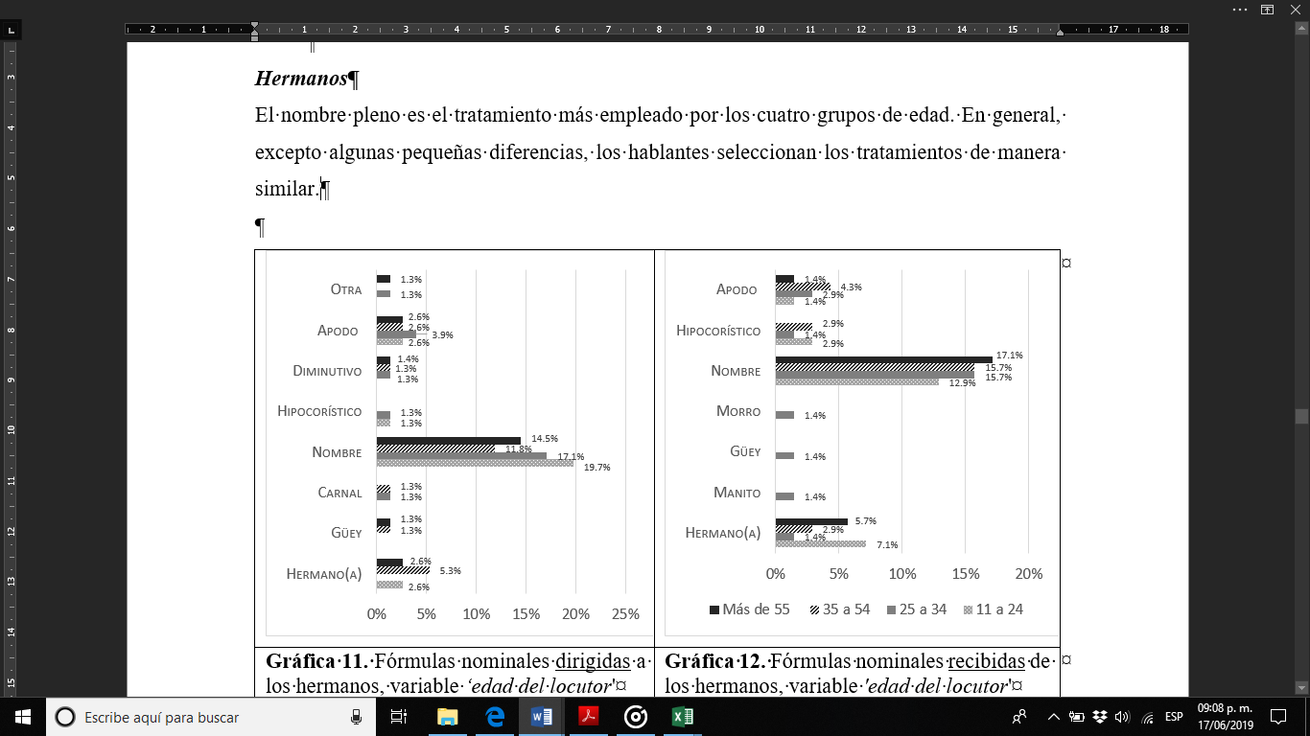
Gráfica 11. Fórmulas dirigidas a los hermanos, variable ‘edad del locutor' (Cepeda, 2019, p.317) | Gráfica 12. Fórmulas recibidas de los hermanos, variable 'edad del locutor' (Cepeda, 2019, p.318)

La primera generación usa ampliamente el nombre de pila de sus hermanos para apelarlos (19.7%), tal como señala Kim Lee: “En el trato con sus hermanos, la forma nominal más usada por los jóvenes mexicanos es el nombre propio (66.7%)” (2007, p.168), no obstante, los jóvenes de la muestra señalan recibir este trato menos que las otras generaciones (12.9%). El segundo grupo de edad usa ampliamente el nombre de sus hermanos (17.1%) y se diferencia de las demás generaciones por evitar el término hermano(a), así como por ser la única que recibe vocativos como morro, güey y manito. Entre la tercera generación, por su parte, decae el nombre de pila (11.8%) a favor del término de parentesco hermano(a) (5.3%), además, ellos reportan recibir como trato de sus hermanos el apodo (4.3%) más que las otras generaciones.
Finalmente, los datos de la gráfica 12 indican que a medida que aumenta la edad del colaborador, incrementa el uso del nombre de pila como apelativo por parte de sus hermanos, además, los resultados reflejan en este contexto que el repertorio nominal es mayor cuando los hermanos pertenecen a generaciones más jóvenes, es decir, que la edad de los individuos detona un uso mayor o menor de fórmulas para dirigirse a un mismo sujeto.

g. Primos
El trato entre primos nuevamente permite entrever un repertorio recíproco conformado, uno, por el nombre pleno y sus variaciones (ej. 8), dos, términos afectivos y tres, el vocativo de parentesco primo(a).

8. Entrevista 54 ME-279-22H-06, Nivel medio, CSCDMX (2012): (I) informante-h3mx, (E) encuestadora (de la conversación se extrae que es prima del informante).
I: y además/ yo creo que así vas haciendo/ pues <~pus> y/ ¿qué te du- diré?/ personas más/ más estables/ emocionalmente ¿no?/ o en tu vida o sea/ plenas
E: no/ [estables no/ (risa)/ estables no (risa)]
I: [mira/ mira/ mira/ E {nombre elidido de la transcripción}] / todos tenemos/ inestabilidades/ esa/ esa es la vida/ o sea no es eso/ sino [digamos]

Las cuatro generaciones concuerdan en que el nombre es el nominal más empleado y recibido en este contexto, no obstante, hay ligeras diferencias en la frecuencia de unos y otros; la segunda generación, por ejemplo, reporta asiduamente su uso (23.5%), pero como trato recibido el rango entre la primera y la segunda generación casi se desvanece. Los jóvenes promueven el empleo del apodo, en tanto que la segunda generación el hipocorístico y el diminutivo, así como los términos güey y carnal. La tercera generación, por su parte, impulsa el tratamiento primo(a), además de que se retrae en el empleo y recepción del nombre. La cuarta generación, por último, usa como trato mayoritario el nombre de sus primos, así como otras fórmulas (entre las cuales incluimos términos de parentesco en una lengua indígena). Gráfica 13 y Gráfica 14.

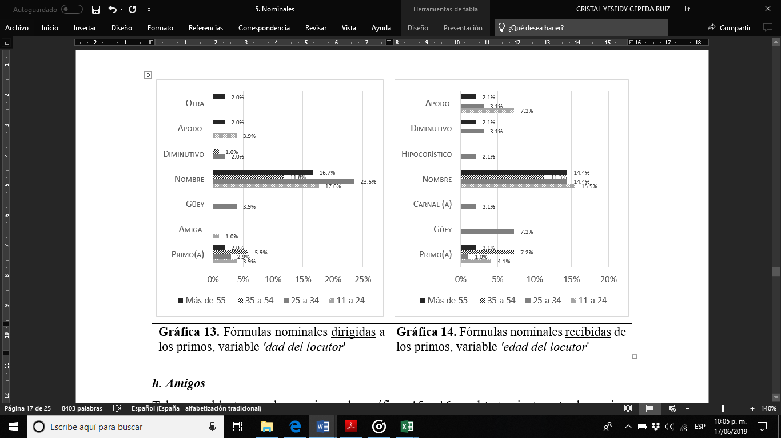
Gráfica 13. Fórmulas dirigidas a los primos, variable 'dad del locutor' (Cepeda, 2019) | Gráfica 14. Fórmulas recibidas de los primos, variable 'edad del locutor' (Cepeda, 2019)

h. Amigos
Tal como el lector puede apreciar en las gráficas 15 y 16 en el tratamiento entre los amigos resalta, de manera general, la variedad de términos a la mano de los encuestados, todos ellos nominales que implican solidaridad entre los hablantes.
Ya como trato dirigido, ya como recibido, el nombre de pila es el trato preferido por las cuatro generaciones (con un descenso entre los colaboradores del tercer grupo de edad), situación que también es observable en la muestra de Kim Lee: “[…] el nombre propio es la forma más usual (68%)” (2007, p.170).

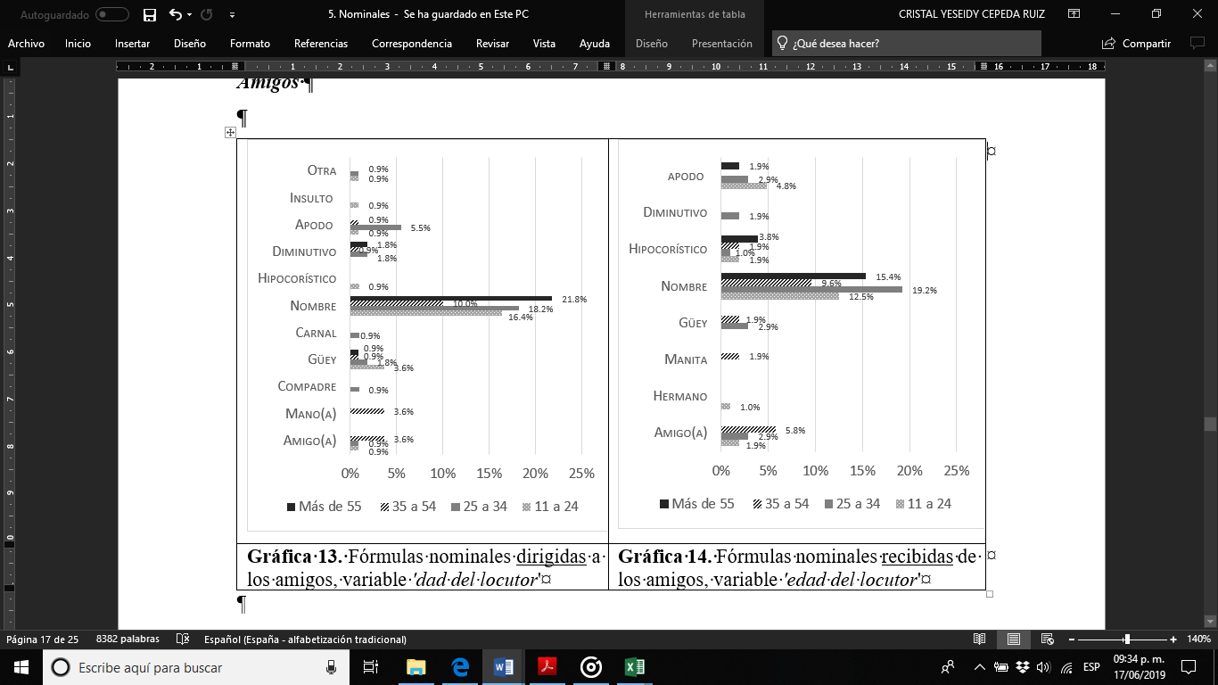
Gráfica 15. Fórmulas dirigidas a los amigos, variable 'dad del locutor' (Cepeda, 2019, p.319) | Gráfica 16. Fórmulas recibidas de los amigos, variable 'edad del locutor' (Cepeda, 2019, p.319)

El término güey (ej. 9) es reportado por los hablantes de los cuatro grupos etarios, sin embargo, tiene un ligero despuente con la primera generación (3.6%), únicos sujetos que reportan el uso del insulto solidario (ej. 10) en situaciones cotidianas con sus amigos (0.9%); la segunda generación, por su parte, promueve el apodo (5.5%) y son los más apelados por sus amigos mediante el nombre (19.2%); con la tercera generación el vocativo amigo(a) tiene una alza como fórmula dirigida (3.6%) y recibida (5.8%), además, este grupo es el que menos reporta el nombre (10.0% y 9.6%); la cuarta generación usa ampliamente el nombre pleno (21.8%) y recibe más que las demás el hipocorístico (3.8%), adicionalmente, se aprecia que los mayores de 55 años poseen el repertorio más limitado de las cuatro generaciones analizadas. Por último, los resultados de este contexto indican que tanto el apodo como el término solidario güey son tratamientos propios del habla de los jóvenes (no exclusivos de ellos), en tanto que amigo(a) y el hipocorístico predominan entre sujetos mayores.

9. Entrevista 5 ME-190-31H-05, Nivel alto, CSCDMX (2011): (I) informante-h2ax, (E) Entrevistadora, amiga del informante.
E: ni te he dicho nada (risa)
I: no pero ya sé/ me vas a decir que/ que “o sea sí güey/ pero qué estás haciendo”/ ¿no?
E: no/ no/ no/ eso es lo que te dirías tú/ yo no te diría [algo así]

10. Entrevista 6 ME-197-31H-01, Nivel alto, CSCDMX (2011): (I) informante-h2ax, (E) Entrevistadora, amiga del informante.
E: ¿a qué hora te paraste?
I: ¿el domingo?
E: ¡el lunes/ burrito!

5. Conclusiones
En este artículo revisamos las fórmulas nominales de tratamiento empleadas por 52 colaboradores (36 capitalinos y 16 migrantes) a partir de dos variables que participan de manera simultánea: la edad del informante (y la de su posible oyente), así como el vínculo familiar que se establece entre el informante y el (inter)locutor. Hemos agrupado a nuestros hablantes en cuatro grupos generacionales y escogimos aquellas relaciones dentro del núcleo familiar que consideramos más representativas de situaciones verticales (padres, abuelos, tíos y suegros) y horizontales (pareja, amigos, hermanos, y primos).
La revisión de los datos a partir de categorías macro (términos de parentesco, ocupacionales, generales, afectivos, nombre, etc.) nos permite vislumbrar un panorama en el que la edad y el vínculo intervienen en la selección de un tratamiento, sin embargo, falla en su excesiva generalización, razón por la cual apoyamos un estudio pormenorizado del trato nominal.
De manera general, observamos un patrón regular en el que el nombre y los términos de parentesco, apelativos con valor T, son reportados por las cuatro generaciones en el contexto familiar, mientras que las fórmulas ocupacionales, honoríficos y el apellido, términos usualmente V, no se incluyen entre las respuestas de los colaboradores; fenómeno congruente con el contexto familiar en el que prima la solidaridad e intimidad.
Los hablantes jóvenes promueven el uso de términos de parentesco con figuras de autoridad familiar y el nombre de pila, así como nominales que realzan la intimidad como amigo(a), carnal, compadre, güey, el apodo y el insulto en situaciones horizontales; en tanto que como tratamiento recibido de sus familiares mayores reportan el nombre, nominales de parentesco con valor protector y paternalista como hijo(a) y sus variaciones, además de vocativos afectivos. Los adultos, por su parte, son apelados pocas veces mediante un nominal afectivo, con ellos, en cambio, resalta el uso del nombre, ya como trato dirigido, ya como recibido.
Los resultados, mayoritariamente, son equiparables a los hallazgos de estudios previos: uno, el escaso uso de los vocativos V padre/madre, no solo por parte de la primera y segunda generación, son un indicativo del ocaso de estos nominales a favor de fórmulas T que refuerzan el valor íntimo del núcleo familiar (Kim, 2007). Dos, los jóvenes utilizan ampliamente el nombre de pila y sus variaciones en contextos solidarios de manera recíproca (Vergés, 1963 y Kim, 2007). Tres, encontramos una relación directa entre el vínculo familiar vertical / horizontal y el espectro de fórmulas empleadas por los colaboradores, en ese sentido, a mayor confianza y solidaridad entre los hablantes, mayor será el número de nominales a los que se recure; en tanto que cuando el poder, las diferencias, las jerarquías predominan en la relación familiar, el repertorio es más limitado (Álvarez, 1994).
Destacan, sin embargo, algunas diferencias con los estudios previos, por un lado, los jóvenes reportan en la investigación actual el uso de fórmulas V con tíos y abuelos, hecho que permite entrever la persistencia de estos nominales. Por otro lado, encontramos términos que han perdido fuerza en contextos familiares, tales como, rorro(a), cuate(a), yerno, nuera, gorda, mano(a), manito(a), etc.
Finalmente, los resultados de este y otros estudios nos llevan a observar las fórmulas de tratamiento nominal como elementos de un sistema complejo en el que la edad, así como el vínculo (además de otros factores) son evaluados para determinar los términos más adecuados al contexto y al interlocutor. La complejidad del sistema se aprecia, uno, en la cantidad ilimitada de fórmulas para dirigirse a un sujeto en particular, dos, en la posibilidad que tiene el individuo para crear nuevos términos para apelar (ej. 11) y, tres, en la capacidad de los nominales para codificar simultáneamente valores T y V, así como para graduar la distancia/cercanía entre el locutor y el interlocutor a partir de apelativos de una misma categoría (parentesco, generales, etc.) (ej. 12):

11. Entrevista 92 ME-286-12M-07, Nivel bajo, CSCDMX (2015): (I) informante-m3im, (E) Entrevistador, (Q) otro participante.
I: ma-/ me dice más tate (sic) que abilita (sic)
E: mm […]
I: tate (sic)/ desde ¡chiquitito!/ él me dice tate (sic)
E: y ¿por qué?
I: ¿verdad <~vedá> que S siempre me ha dicho tate (sic)?
Q: mh
I: ¡nunca!/ ¡nunca!/ supo deci-
Q: abuelita/ no tate (sic)
I: [nunca]
E: [¿tate (sic)?]
I: aunque oye que aquellos dicen abuelita/ pues él me dejó tate (sic)/ el final de la palabra/ abuelita<~agüelita>

12. Entrevista 1 ME-042-31H-99, Nivel alto, CSCDMX (2011): (I) informante-h2ax, (E) Entrevistadora, amiga del informante, (P) madre del informante.
P: ¡ya venimos!
E: ¡sí señora!// tú “sí mamá”
I: ¡sí ma/ llegué/ sí!/
E: (risa) “llegué”
I: pues <~pus> sí/ “¡llegué ma!”.

Referencias:
Alba, V., y Sánchez, J. (1980). Tratamiento y juventud en la lengua hablada. Aspectos sociolingüísticos. Boletín de la Real Academia Española, 60(219), 95-130.
Álvarez, S. (1994). Los tratos afectivos en el habla culta de la Ciudad de México. (Tesina de licenciatura). Universidad Nacional Autónoma de México, México.
Boyd, P. (1960). El habla de Guanajuato. México: Universidad Nacional Autónoma de México.
Brown, R. y Gilman, A. (1960). The pronouns of power and solidarity. En T. Sebeok (Ed.), Style in language (pp. 253-276). Cambridge: MIT Press.
Calderón, M. (2010). Los elementos nominales en el sistema de tratamientos del español de Andalucía durante la restauración (1875-1931). En M. Hummel, B. Kluge y M. E. Vázquez Laslop. (Eds.), Formas y fórmulas de tratamiento en el mundo hispánico (pp. 551-570). México: El Colegio de México, Karl Franzens Universität.
Carricaburo, N. (1997). Las fórmulas de tratamiento en el español actual. Madrid: Arco.
Castellano, M. D. (2008) Fórmulas de tratamiento nominales para la pareja en el habla juvenil medellinense. Íkala, revista de lenguaje y cultura, 13(20), 163-181.
Castellano, M. D. (2012) Cortesía verbal y fórmulas de tratamiento nominales en el habla de Medellín. Lingüística y literatura, (62), 123-139.
Castellano, M. D. (2017). Análisis pragmático de la función de los tratamientos nominales en actos de habla descorteses en Medellín (Colombia). Forma y Función, 30(2),139-162.
Cepeda, C. Y. (2014). Usted, tú, sumercé y vos: formas pronominales de tratamiento en el español de Bogotá (Colombia) (Tesis de maestría). Universidad Nacional Autónoma de México, México.
Cepeda, C. Y. (2019). Formas pronominales y fórmulas nominales de tratamiento en el español de la Ciudad de México (Tesis de doctorado). Universidad Nacional Autónoma de México, México.
Cortichs, E. (1951). El habla de Tepotzotlán (Tesis de maestría). Universidad Nacional Autónoma de México, México.
García, F. (2002). El cuestionario. Recomendaciones metodológicas para el diseño de cuestionarios. Ciudad de México: Limusa.
García, T. (2003). El cuestionario como instrumento de investigación/evaluación, España: Centro Universitario Santa Ana. Fecha de consulta: 12 de octubre de 2018. http://www.univsantana.com/sociologia/El_Cuestionario.pdf
Hummel, M., Kluge, B., & Vázquez, M. E. (Eds.). (2010). Formas y fórmulas de tratamiento en el mundo hispánico. México: El Colegio de México, Karl Franzens Universität.
Jaramillo, J. A. (1990). Domain constraints on the use of TÚ and USTED. En J. Bergen, (Ed.), Spanish in the United States: Sociolinguistics issues (pp. 14-22). Washington: Georgetown UniversityPress.
Kim, U. S. (2007). Observaciones sobre el uso de las fórmulas de tratamiento de los jóvenes mexicanos. Iberoamérica, 9(1), 159-177.
Lastra, Y., y Butragueño M. (Coords.). (2011). Corpus sociolingüístico de la ciudad de México. Vol. 1: Nivel alto. Ciudad de México: El Colegio de México. Fecha de consulta: 5 de noviembre de 2018. https://lef.colmex.mx/pdf/Introduccion%20a%20los%20materiales%20de%20la%20ciudad%20de%20Mexico%20nivel%20superior.pdf
Lastra, Y., y Butragueño M. (Coords.). (2012). Corpus sociolingüístico de la ciudad de México. Vol. 2: Nivel medio. Ciudad de México: El Colegio de México. Fecha de consulta: 5 de noviembre de 2018. https://lef.colmex.mx/pdf/CSCMmedio.pdf
Lastra, Y., y Butragueño M. (Coords.). (2015). Corpus sociolingüístico de la ciudad de México. Vol. 2: Nivel bajo. Ciudad de México: El Colegio de México. Fecha de consulta: 5 de noviembre de 2018. https://lef.colmex.mx/pdf/CSCMbajo.pdf
Lope, J. M. (Dir.). (1996). Atlas lingüístico de México. Morfosintaxis. México: El Colegio de México, Universidad Nacional Autónoma de México, Fondo de Cultura Económica.
Martínez, J. A. (2009). El uso del vocativo como estrategia de cortesía entre jóvenes universitarios de Caracas. Una primera indagación. Lingua Americana, 13(25), 100-120.
Moreno, F. (1990). Metodología sociolingüística. Madrid: Gredos S.A.
Morera, M. (2017) Cortesía, apodos e hipocorísticos en español: fundamentos lingüísticos. Madrid: Arco Libros.
Negrete, D. (1953). El español de Jalisco. Contribución a la geografía lingüística hispanoamericana (Tesis de doctorado). Universidad de Columbia, New York.
Paredes, F. (2010). ¿Es factible un cuestionario estándar para el estudio del tratamiento? La experiencia del proyecto PRESSEA en Madrid y Alcalá de Henares. En M. Hummel, B. Kluge, y M. E. Vázquez Laslop. (Eds.), Formas y fórmulas de tratamiento en el mundo hispánico (pp. 163-194). México: El Colegio de México, Karl Franzens Universität.
Pérez, R. A. (2002). El habla de Chetumal. Fonética, gramática, léxico indígena y chiclero. Quintana Roo: Fondo Estatal para la cultura y las artes de Quintana Roo, Instituto Quintanarroense de la Cultura, Universidad de Quintana Roo.
Real Academia Española (RAE) y Asociación de Academias de la Lengua Española (ASALE) (2009). Nueva gramática de la lengua española. Madrid: Espasa Libros.
Rigatuso, E. (1994). “Señora, no tenés más chico”, un aspecto de la pragmática de las fórmulas de tratamiento en el español bonaerense. Revista Argentina de Lingüística, 16, 193-344.
Vergés, M. I. (1963). Fórmulas de tratamiento en la Ciudad de México. Anuario de Letras, 3, 35-86.
Wardhaugh, R. (2006). An introduction to sociolinguistics. Maiden: Blackwell Publishing.
Weinreich, U., Labov, W., & Herzog, M. (1968). Empirical foundations for a theory of language change. En W. P. Lehman, y &. Y. Malkiel (Eds.), Directions for historical linguistics (pp. 95-195). Austin: University of Texas Press.

 Este artículo se desprende de la tesis de doctorado titulada Formas pronominales y fórmulas nominales de tratamiento en el español de la Ciudad de México (Cepeda: 2019), proyecto financiado por el Consejo Nacional de Ciencia y Tecnología de México (CONACyT). Mis más sinceros agradecimientos, por un lado, a los investigadores María Ángeles Soler Arechalde, Pedro Martín Butragueño y Julio César Serrano Morales por sus acertadas sugerencias y, por otro lado, a quienes participaron en la muestra de este estudio por ofrecer desinteresadamente una mirada a sus vidas a través de sus respuestas nominales.
En estas líneas, tal como se viene haciendo desde hace unos años, incluiremos los elementos pronominales y verbales bajo la etiqueta ‘formas’ y los nominales como ‘fórmulas de tratamiento’ (Hummel, Kluge & Vázquez, 2010).
En general, los estudios sobre fórmulas nominales, además de la mención de la frecuencia por contextos y del análisis de cambios morfo-fonológicos, retoman la variación léxica presente en los atlas etnolingüísticos o indagan sobre la posición del apelativo y sus funciones discursivas Cortichs (1951), Negrete (1953), Boyd (1960), Ávila (1990), Lope (1996), Pérez (2002); Castellano, 2008, 2012, y 2017; Martínez, 2009; entre otros).
Si bien participan otros factores sociales, consideramos prudente delimitar el tema para ofrecer un análisis mucho más detallado. Para apreciar los resultados de la variable ‘sexo’ el lector puede remitirse a Cepeda (2019).
A pesar de que los tratamientos suelen verse generalmente desde una óptica simple, ya enfocando al locutor, ya al receptor, lo cierto es que es un fenómeno deíctico que depende de factores extralingüísticos que competen tanto al hablante como al oyente.
A partir de esta definición excluimos los nominales con función referencial o empleados para remitirse a un tercero, no presente en el discurso: “[…] the terms we use to address others are not necessarily the same as those we use to refer to them when speaking to others” (Wardhaugh, 2006, p.273).
“[…] aunque también el nombre puede connotar, además del sexo, edad o época (ya que atienden a modas o los puede imponer un determinado personaje), región o nacionalidad, ideología, credo, etc.” (Carricaburo, 1997, p.50).
No incluimos en el cuadro la etiqueta ‘sobrenombre’ usada por Rigatuso (1994), pues los ejemplos presentes en el original corresponden a variaciones del nombre pleno (hipocorístico y diminutivo) y no a apodos, sobrenombres o motes (Morera, 2017), términos que hemos clasificado bajo la etiqueta ‘de amistad, cordialidad y afecto’.
El grupo ‘de amistad, cordialidad y afecto’ puede segmentarse en términos relacionales como compañero (a) y términos metafóricos como mi vida (Alba de Diego & Sánchez Lobato, 1980, p.102).
Desconocemos si novia y vieja reportados con la pareja tienen en este contexto función apelativa o referencial.
Basado en Cepeda (2014).
Given form / received form según Jaramillo (1990).
Algunas críticas a los cuestionarios incluyen la artificialidad del instrumento y en consecuencia de los datos recabados, carácter evaluativo, dificultades de aplicación y creación, extensión del material, complejidad de las preguntas, adecuación de los reactivos (García, 2002; Paredes, 2010, entre otros).
Algunos apelativos incluidos en el estudio de Vergés (1963) y otros suministrados por los participantes durante el pilotaje del instrumento.
“[…] dividir la población en subpoblaciones y en procurar que se atienda a informantes de todas ellas” (Moreno, 1990, p.88)
Siete de los 16 migrantes de la muestra son bilingües con diferente grado de dominio de una lengua indígena mexicana. El resto de la muestra, incluyendo dos jóvenes hijos de bilingües, son monolingües en español.
El hablante más joven cuenta con 11 años y el mayor con 69 años.
No se llevó a cabo un análisis inferencial debido a la gran cantidad de variables y variantes lingüísticas encontradas en cada interacción.
El vínculo es fácil de detectar en situaciones familiares verticales debido a la presencia explícita de nominales como tía, abuelito(a), etc.; por el contrario, en relaciones horizontales en las que no se emplea un término relacional, los temas y el contenido nos guían para recuperar el vínculo.
No obstante, no es extraño escuchar a la esposa utilizar el apellido para apelar a su pareja o a sus hijos, por lo general, en tono lúdico o de enojo.
Iniciales que parten de la propuesta de Brown y Gilman (1960).
“Mano (y sus diminutivos) es la abreviatura vulgar de hermano, de uso común entre estudiantes y gente joven en general […] es más raro en boca de mujeres; aplicado al tratamiento a una amiga, se suele emplear la forma masculina, quizá ya con cierto valor exclamativo” (Vergés, 1963, p.69).
“término afectivo que viene a equivaler a hermano, generalmente en los barrios pobres” (Vergés, 1963, p.72).
“[…] se ha extendido mucho últimamente, quizá por influencia del inglés, es propio solo de niños o de jóvenes, y casi nunca de personas mayores […]” (Vergés, 1963, p.55).
Mujer (m), 20 años (1), primaria concluida (i), capitalina (x).
Hombre (h), 53 años (3), primaria concluida (i), capitalino (x).
“Usuales exclusivamente en ambiente rústico, como formas de respeto” (Vergés, 1963, p.53).
Mujer (m), 27 años (1), bachillerato inconcluso (b), capitalina (x).
Bajo la etiqueta ‘otras’ agrupamos fórmulas de parentesco en lengua indígena y en el caso particular del trato recibido por los nietos englobamos algunos apelativos afectivos y generales.
Mujer (m), 57 años (4), primaria inconclusa (i), migrante de Celaya, Guanajuato (m).
Mujer (m), 66 años (4), estudios técnicos (b), capitalina (x).
Mujer (m), 66 años (4), estudios técnicos (b), capitalina (x).
Reportado en el estudio de manera escueta, supone una diferencia frente a los datos de Vergés, quien reporta que don/doña: “[…] nunca se emplean solos, van siempre acompañados del nombre de pila” (1963, p.78)
Hombre (h), 40 años (3), bachillerato completo (m), capitalina (x).
En la gráfica 10 incluimos bajo la etiqueta ‘afectivo’ los términos bella y cariño.
En las pocas entrevistas del CSCDMX en las que el informante se dirige (esporádicamente) a su pareja destaca la omisión del tratamiento nominal de manera constante, esto se debe, seguramente al carácter formal asociado con la entrevista semidirigida, así como con la poca confianza (en algunas situaciones) con el entrevistador.
Hombre (h), 40 años (3), bachillerato completo (m), capitalina (x).
Hombre (h), 26 años (2), licenciatura (a), capitalino (x).
Hombre (h), 29 años (2), licenciatura (a), capitalino (x).
Mujer (m), 54 años (3), primaria completa (i), migrante de Chicontepec, Veracruz (m).
Hombre (h), 25 años (2), licenciatura (a), capitalino (x).

